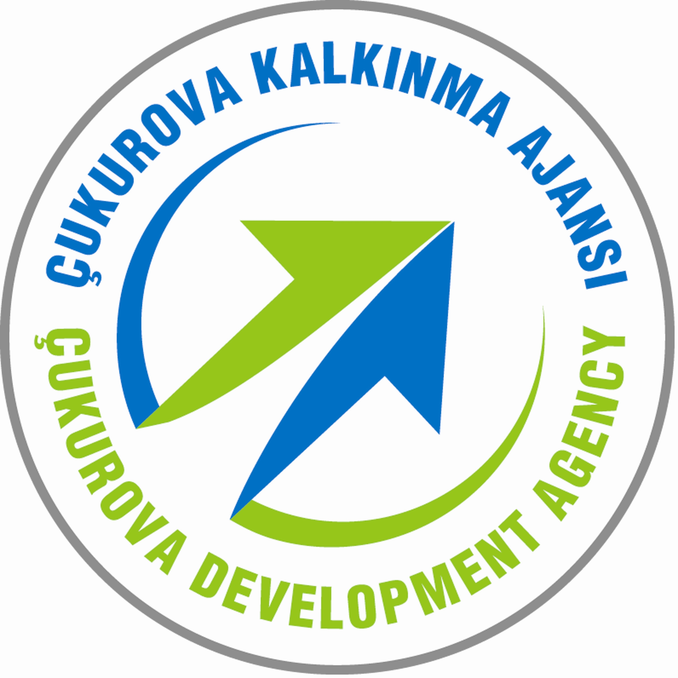
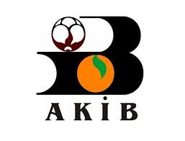

SERTİFİKALI
İNOVASYON YÖNETİMİ AKADEMİSİ EĞİTİMİ
Ocak 2015 / M E R S İ N

KATILIM KOŞULLARI ve BAŞVURU FORMU

1) Eğitim programına katılım ücretsizdir. Eğitim sonucunda başarılı olan katılımcılara TİM (Türkiye İhracatçılar Meclisi) onaylı katılım sertifikası verilecektir. Katılım sonunda sertifika alınması eğitimin en az %80’ine iştirak edilmiş olmasına ve eğitim sonucunda düzenlenen sınavda başarılı olunmasına bağlıdır.

2) Eğitime katılmak isteyenler için son başvuru tarihi 05 Ocak 2015 Pazartesi olup AKİB ya da ÇKA web sitelerinde yayınlanan “İnovasyon Yönetimi Akademisi Başvuru Formunu” doldurarak inovasyon@akib.org.tr ya da inovasyon@cka.org.tr adreslerine göndermesi gerekmektedir. AKİB ya da ÇKA’ dan herhangi birine başvuru yapıldığı takdirde diğer kuruma tekrar başvuru yapmaya gerek yoktur.

3) Eğitime katılım 20 kişi ile sınırlıdır. Eğitime yalnızca İhracatçı Birliklerinden herhangi birisine üye olan firmalar katılabilecektir. Eğitim programına ilişkin gelen başvurular aşağıdaki kriterlere göre AKİB ve ÇKA tarafından oluşturulan 5 kişilik komisyon tarafından belirlenecektir. Eğitime katılmaya hak kazananlara 07 Ocak 2015 tarihinde e-posta yoluyla bilgilendirme yapılacaktır.

- Eğitime yalnızca ihracatçı birliklerinden herhangi birisine üye olan işletmeler katılabilir.
- İşletmelerdeki üst düzey yöneticilerin katılımına öncelik verilecektir.
- Homojen bir eğitim grubunun oluşturulması için işletmelerin sektörü, ihracat performansı ve çalışan sayısı..vb faktörler göz önüne alınacaktır.
- Başvuru kriterlerinde eşitlik olması durumunda katılımcı başvuru sırasına göre belirlenecektir.

Eğitim Programı, Yeri ve Saatleri:

Tarih | Saat | Eğitim Yeri
15 Ocak 2015 Perşembe | 13.00 – 17.30 | Akdeniz İhracatçı Birlikleri Toplantı Salonu  Limonluk Mah. 36.Cad. No:4 33120 Yenişehir - MERSİN
16 Ocak 2015 Cuma | 09.00 – 17.30
17 Ocak 2015 Cumartesi | 09.00 – 17.30
22 Ocak 2015 Perşembe | 13.00 – 17.30
23 Ocak 2015 Cuma | 09.00 – 17.30
24 Ocak 2015 Cumartesi | 09.00 – 17.30

DETAYLI BİLGİ ve BAŞVURU İÇİN

Akdeniz İhracatçı Birlikleri Genel Sekreterliği
Eğitim Kalite Şubesi ● Tel : (324) 325 37 37 (dhl 1130 - 1160) ● www.akib.org.tr
● e-mail : inovasyon@akib.org.tr

Çukurova Kalkınma Ajansı
Planlama ve Programlama Birimi ● Tel : (322) 363 00 40 (dhl 133) ● www.cka.org.tr
● e-mail : inovasyon@cka.org.tr

İNOVASYON YÖNETİMİ AKADEMİSİ BAŞVURU FORMU

Katılımcı Adı Soyadı :............................................................................................................................

Görevi :............................................................................................................................

İşletme Adı :............................................................................................................................

Faaliyet Alanı :............................................................................................................................

Çalışan Sayısı :............................................................................................................................

Şehir :...................................................................................................................

Cep Telefonu :(..........)............................... İş Telefonu :(........)..............................................

Web :........................................... E-Mail :.................................................................

